DEMZ 1447/2021. TITULAR DE LA UNIDAD DE TRANSPARENCIA DEL MUNICIPIO DE SAN LUIS POTOSÍ
PRESENTE.-

Por medio del presente hágase del conocimiento que en 26 veintiseis de agosto de 2021 dos mil veintiuno, se dictó un proveído dentro de los autos que integran el recurso de revisión RR-409/2019-1, mismo que a la letra dice:

San Luis Potosí, San Luis Potosí, 26 veintiséis de agosto de 2021 dos mil veintiuno.
Visto el estado que guardan los presentes autos y de una revisión a las constancias que integran el expediente con fundamento en los artículos 8; 10; 27, primer párrafo; 184 y 185 de la Ley de Transparencia y Acceso a la Información Pública del Estado, esta Comisión procede a analizar el presente sumario a efecto de determinar el cumplimiento o incumplimiento a la resolución dictada en el recurso de revisión 409/2019-1.

En primer término, resulta necesario insertar los efectos dictados en la resolución:

“[…]6.1. Efectos de esta resolución.

Por las consideraciones expuestas, esta Comisión Estatal de Garantía de Acceso a la Información Pública de conformidad con el artículo 175, fracción III de la Ley de Transparencia y Acceso a la Información Pública del Estado MODIFICA EL ACTO IMPUGNADO y conmina al sujeto obligado para. Que realice nuevamente la búsqueda de la información relativa a:

- Cuando se puso en marcha el centro de equino terapia, a cargo de quien está, horario, su ubicación.
- Cuál es el costo mensual que se tiene programado.
- Lista de beneficiarios y prueba de que reciben el servicio.
- Cuantos animales se tiene y el certificado de que los caballos están capacitados para dicha terapia y el documento por el cual se certifique a los que están capacitados para dar terapia.
- Que alimento utilizan los caballos, las facturas del pago del alimento y de los gastos del veterinario, que veterinario los atiende y cuando se le ha pagado por sus servicios, así como la factura o recibo de dicho pago.

En consecuencia, el sujeto obligado por conducto del Titular de la Unidad de Transparencia presentó el oficio U.T. 4447/2020, recibido en la oficialía de partes de este cuerpo colegiado el 26 veintiséis de noviembre de 2020 dos mil veinte junto con 7 anexos, donde informa sobre el cumplimiento al resolutivo.

Ahora bien, para efecto del presente estudio es importante revisar contenido de los anexos del oficio U.T. 4447/2020, (visibles a fojas 72 a 93 de autos), mismos que comprenden:

- Oficio número U.T. 4185/2020 de fecha 12 doce de noviembre de 2020 dos mil veinte signado por la Titular de la Unidad de Transparencia.
- Oficio número U.T. 4186/2020 de fecha 12 doce de noviembre de 2020 dos mil veinte signado por la Titular de la Unidad de Transparencia.
- Oficio número U.T. 4184/2020 de fecha 12 de noviembre de 2020 dos mil veinte signado por la Titular de la Unidad de Transparencia.
- Oficio número DIF/PII/1644/2020 de fecha 17 diecisiete de noviembre de 2020 dos mil veinte signado por la Directora General del Sistema Municipal DIF.
- Oficio número DRH/2114/2020 de fecha 18 dieciocho de noviembre de 2020 dos mil veinte signado por la Directora de Recursos Humanos del Municipio de San Luis Potosí.
- Oficio número T.M.D.A.P.F./T/673/2020 de fecha 09 nueve de noviembre de 2020 dos mil veinte, signado por el Tesorero Municipal de San Luis Potosí.
- Copia certificada de correo electrónico enviado a la dirección electrónica del recurrente.
- Dispositivo CD-ROM con la información entregada al recurrente.

Ahora bien, para efecto del presente estudio es importante revisar contenido de los anexos y escritos aportados por el sujeto obligado, mismos que comprenden la gestión realizada por el Titular de la Unidad de Transparencia para dar cumplimiento a la resolución dictada 26 veintiséis de junio de 2019 dos mil diecinueve.

En lo referente a los Oficios número: U.T. 4185/2020, U.T. 4186/2020 y U.T. 4184/2020 de fecha 12 doce de noviembre de dos mil veinte se puede advertir que consisten en la gestión realizada por el titular de la Unidad de Transparencia.

En lo concerniente a los oficios: DIF/PII/1644/2020, T.M.D.A.P.F./T/673/2020 y T.M.D.A.P.F./T/673/2020 constan en las respuestas otorgadas por Directora General del Sistema Municipal DIF, la Directora de Recursos Humanos del Municipio de San Luis Potosí y Tesorero Municipal de San Luis Potosí respectivamente, las cuales serán analizadas a continuación.

En lo que respecta al oficio DIF/PII/1644/2020 de fecha 17 diecisiete de noviembre de 2020 dos mil veinte signado por la Directora General del Sistema Municipal DIF, se advierte que consta de la respuesta otorgada al particular a la cual le da probidad con los siguientes anexos:

- Copia Simple de la Certificación en Terapias Ecuestres de la Licenciada Fátima Berenice Ortíz Medina.
- Copia Simple del Informe cuantitativo de las actividades realizadas del mes del periodo correspondiente a 21 de febrero a 20 de marzo de 2019 del Centro de Desarrollo Comunitario Maravillas. El cuál se encuentra visible a fojas 79 a 81 de autos.
- Copia Simple del Informe cualitativo de las actividades realizadas del mes del periodo correspondiente a 21 de febrero a 20 de marzo de 2019 del Centro de Desarrollo Comunitario Maravillas. El cuál se encuentra visible a foja 81 de autos.

En lo concerniente al oficio Oficio número DRH/2114/2020 de fecha 18 dieciocho de noviembre de 2020 dos mil veinte signado por la Directora de Recursos Humanos del Municipio de San Luis Potosí se advierte que consta de la respuesta otorgada al recurrente y para darle probidad a dicha contestación anexa los siguientes documentos:
- Copia simple de los recibos de nómina en versión pública de la Licenciada Fátima Berenice Ortíz Medina.
- Copia simple de los recibos de nómina en versión pública del Medico Veterinario Luis René Pliego Suárez.
- Acuerdo de versión pública 0444/ST/UT/2020 de fecha 17 diecisiete de septiembre de 2020 dos mil veinte.

En lo referente al anexo Oficio número T.M.D.A.P.F./T/673/2020 de fecha 09 nueve de noviembre de 2020 dos mil veinte, signado por el Tesorero Municipal de San Luis Potosí, consta de la respuesta otorgada al particular y a la cual se anexa adicionalmente un dispositivo CD-ROM el cual contiene la factura correspondiente al periodo de información solicitado por el recurrente. La cual se muestra de la siguiente manera:
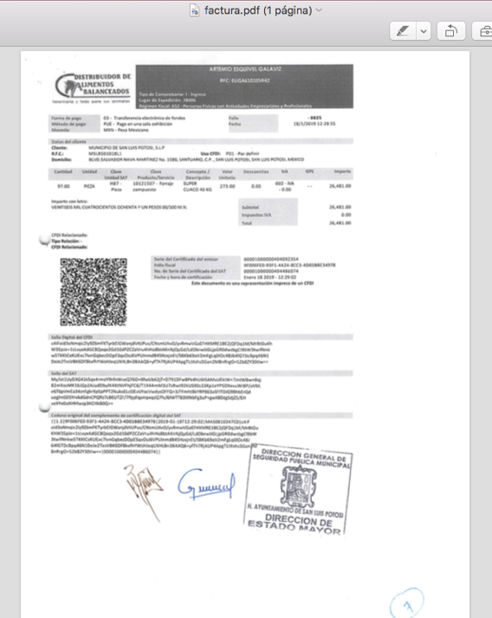

Es preciso mencionar que además de lo anteriormente mencionado el CD-ROM contiene la versión digitalizada de los anexos anteriormente mencionados.

Así las cosas, el sujeto obligado también acompañó la constancia que acredita que dichas respuestas fueron notificadas al recurrente por medio de las capturas de pantalla anexadas en las que se muestra la dirección de correo electrónico proporcionado por el recurrente constancias que generan la convicción de que la notificación fue efectuada de manera correcta, ya que el recurrente señaló en su escrito de interposición de su recurso de revisión que las notificaciones fueran practicadas por ese medio. (visible a fojas 92 y 93 de autos)

De igual manera, de los oficios aportados por el sujeto obligado se tiene que la información se trata de la gestión del Titular de la Unidad de Transparencia para realizar la búsqueda exhaustiva de la información solicitada por el recurrente.

De tal suerte, se tiene que las documentales remitidas por el sujeto obligado, son suficientes para colmar los extremos fijados en la resolución de mérito y por tanto se encuentra cumplida.
En ese sentido, es dable asentar que no existe constancia alguna agregada a los autos que contravenga las documentales remitidas por el sujeto obligado para acreditar el cumplimiento de la resolución.

En consecuencia, por lo anteriormente expuesto y con fundamento en los artículos 27° primer párrafo y 185 de la Ley de Transparencia y Acceso a la Información Pública del Estado, se tiene por cumplida la resolución, dictada en el recurso de revisión RR-409/2019-1.

Por último, archívese en su oportunidad este expediente como asunto totalmente concluido. Notifíquese por lista y personalmente a las partes.

Así lo proveyó y firma el Comisionado ponente de la Comisión Estatal de Garantía de Acceso a la Información Pública David Enrique Menchaca Zúñiga, que actúa con Licenciada Rosa María Motilla García, Secretaria de Pleno de esta Comisión.

Lo que transcribo a Usted para su conocimiento y efectos legales consiguientes en vía de notificación del auto inserto.
Atentamente.

Javier Pérez Limón
Notificador.

